Portaria GP Nº 003/2019. Novo Oriente do Piauí – PI, 21 de Janeiro de 2019.

O Prefeito Municipal de Novo Oriente do Piauí – PI, juntamente Com a Secretária Municipal de Educação, no uso das suas atribuições legais, conferidas pela Lei Orgânica Municipal, etc.

RESOLVEM:

Art.1º- Nomear o Sra. MARIA DO SOCORRO FERREIRA DE SANTANA, portadora do CPF 498.344.283-91 para exercer a função de SECRETÁRIA da Unidade Escolar Sinhá Veloso do Município de Novo Oriente do Piauí-PI.
Art.2º- Esta Portaria entra em vigor na data de sua publicação, revogando disposições em contrário.

Publique-se. Cumpra-se.

Gabinete do Prefeito Municipal de Novo Oriente do Piauí – PI, 21 de Janeiro de 2019.
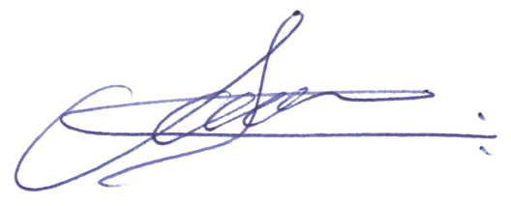

Arnilton Nogueira dos Santos
CPF 819.419.863-15
Prefeito Municipal

Esta Portaria foi enumerada e publicada aos vinte e um dias do mês de Janeiro do ano de dois mil e dezenove.

Maria de Lourdes Sobreira Rufino
CPF 152.305.033-00
Secretária Municipal de Educação

